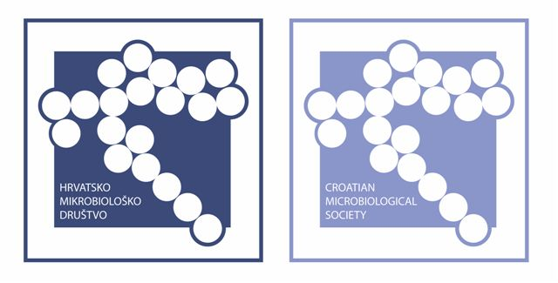 | HRVATSKO MIKROBIOLOŠKO DRUŠTVO  Agronomski fakultet Sveučilišta u Zagrebu  10000 Zagreb, Svetošimunska cesta 25  OIB 55211574285  IBAN HR0824020061100087263  SWIFT ESBCHR22  E-pošta: info@hmd-cms.hr; www.hmd-cms.hr

Hrvatsko mikrobiološko društvo objavljuje
N A T J E Č A J
za dodjelu javnih Priznanja članovima HMD-a

Nagrade se dodjeljuju prema Pravilniku o javnim priznanjima Hrvatskog mikrobiološkog društva, prihvaćenom na Godišnjoj skupštini Društva održanoj 15. veljače 2013. godine. Rok za podnošenje prijava na natječaj je 30 dana (do 19. prosinca 2016.) od objave na mrežnoj stranici Društva (www.hmd-cms.hr).
Prijedlozi se uz obrazloženje podnose prema kriterijima navedenim u Pravilniku.
Prijedloge i dokumentaciju za Nagradu treba dostaviti e-mailom u Tajništvo HMD-a (info@hmd-cms.hr). Nagrade se dodjeljuju na Godišnjoj skupštini HMD-a (u siječnju 2017.).

U Zagrebu, 18. studenog 2016. Dr. sc. Danko Hajsig
predsjednik HMD-a

